FO N D O S O C I A L E E U R O P EO P LU S - F S E+ CO S Ì L’ E U R O PA I N V E S T E S U L L E P E R S O N E

AZIONE PER FAVORIRE L’ACCESSO AI SERVIZI EDUCATIVI 0-3 ANNI

Favorire l’accesso ai servizi educativi per i bambini in età 0-3 anni abbattendo le rette a carico delle famiglie, al fine dell’inclusione sociale. Per il perseguimento di questi obiettivi l’Europa e la Regione Emilia-Romagna mettono a disposizione fondi del Programma regionale FSE+ - Priorità inclusione sociale

Percorso approvato dalla Regione Emilia-Romagna con Delibera di Giunta regionale n. 796/2025

Rif. PA. 2025-25283/RER
Beneficiario
COMUNE DI MASI TORELLO

Cos’è il Fondo sociale europeo Plus
Il Fondo sociale europeo Plus è il principale strumento finanziario con cui l’Europa investe sulle persone per qualificare le competenze dei cittadini, rafforzare la loro capacità di affrontare i cambiamenti del mercato del lavoro, promuovere un’occupazione di qualità e contrastare le diseguaglianze economiche, sociali, di genere e generazionali.

Il Programma Fse+ 2021-2027 della Regione Emilia-Romagna
La Regione Emilia-Romagna, attraverso un percorso di confronto con gli enti locali, gli stakeholder e il partenariato economico e sociale, ha elaborato la propria strategia di programmazione delle risorse disponibili, pari a oltre 1 miliardo di euro. Il Programma costituisce il principale strumento per attuare a livello regionale il Pilastro europeo dei diritti sociali.
I progetti finanziati con risorse Fse+ sono selezionati dalla Regione attraverso procedure ad evidenza
pubblica che garantiscono qualità e trasparenza. È così che il Programma regionale si trasforma in opportunità concrete per le persone e per le imprese ed è così che la Regione investe sul futuro della propria comunità.

Io sottoscritto
(NOME COGNOME)
Firma

genitore/tutore di
(nome cognome del minore)
dichiaro di aver preso visione di quanto sopra

formazionelavoro@regione.emilia-romagna.it formazionelavoro.regione.emilia-romagna.it

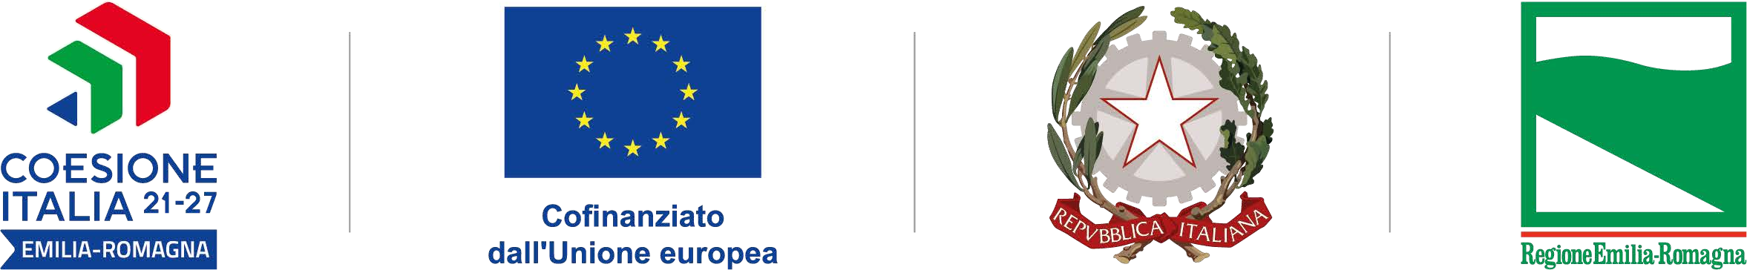

PROGE T TO RE ALIZ Z ATO GR A ZIE AI FONDI EUROPEI DELL A REGIONE EMILIA- ROMAGNA
www.sitobeneficiario.it

